Белорусский государственный технологический университет

Факультет информационных технологий

Кафедра программной инженерии

Лабораторная работа 9

По дисциплине “Основы алгоритмизации и программирования”

На тему “ **Решение инженерных задач на основе циклических программ ”**

Выполнил:

Студент 1 курса 6 группы

Кравченко Сергей Сергеевич

Преподаватель: асс. Андронова М.В.

2023, Минск

Вариант 8

5. В соответствии со своим вариантом написать программы для вычисления площади криволинейной трапеции по исходным данным из таблицы, приведенной ниже, методом ***трапеций*** и методом ***парабол***. Для всех вариантов принять **n** = 200. Сравнить результаты, которые должны отличаться на небольшую величину.

|  |  |  |
| --- | --- | --- |
| 8 | x3 – 1 | a = 0, b = 3 |

Метод трапеции

#include <iostream> //подключение библиотек//

#include <cmath> //подключение библиотек//

int main()

{

setlocale(LC_ALL, "RUS"); //устанавливаем локаль//

using namespace std; //использование прространства имен//

float a=0, b=3, n=200, h, s=0, x=0, func=0, func1=0; //переменные//

x = a;

h = (b - a) / n; //вычисляем ширину трапеции//

while (x <= (b - h)) //цикл для вычисления по методу трапеции//

{

func = pow(x, 3) - 1; //значение функции f(x)//

func1 = pow((x + h), 3) - 1; //значение функции f(x+h)//

s = s + h * (func + func1) / 2; //площадь трапеции//

x = x + h;

}

cout << "Площадь по методу трапеции равна = " << s << endl; //вывод//

return 0;

}

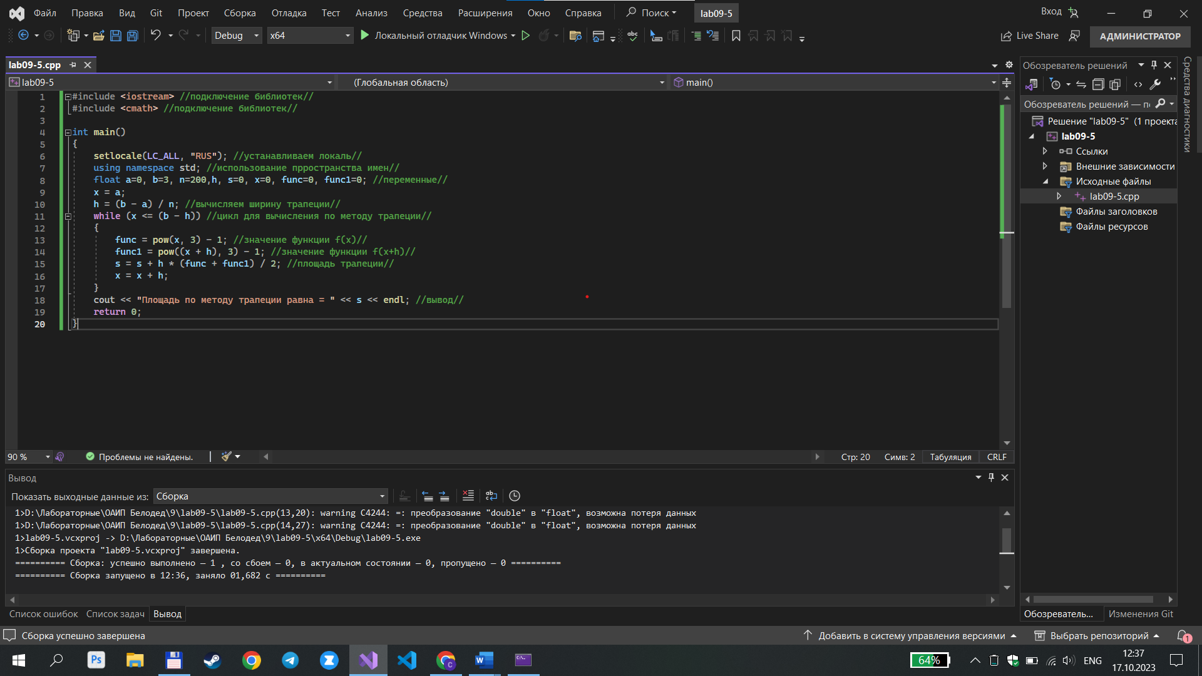

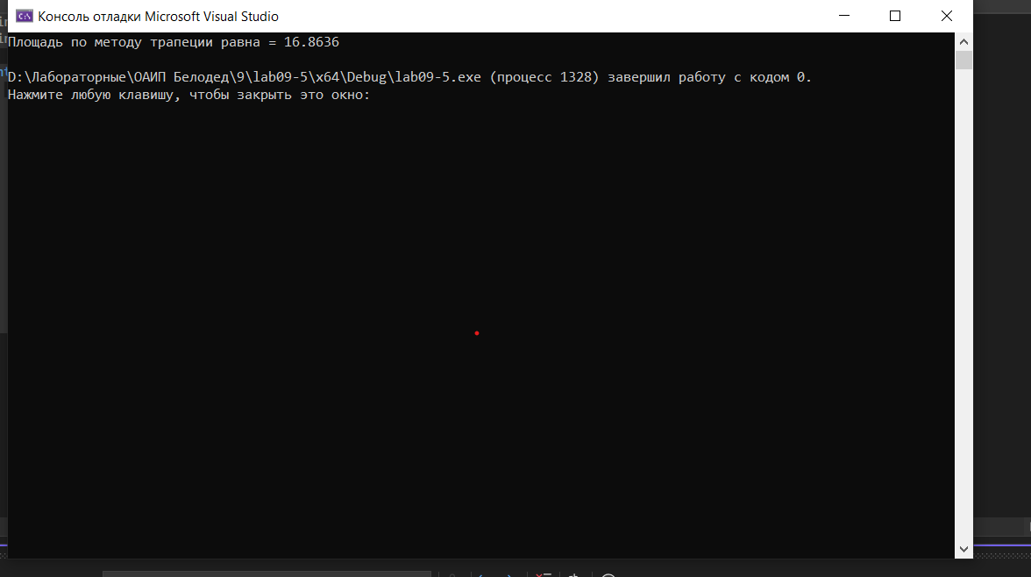

Метод параболы

#include <iostream> //подключение библиотек//

#include <cmath> //подключение библиотек//

int main()

{

setlocale(LC_ALL, "RUS"); //устанавливаем локаль//

using namespace std; //использование прространства имен//

float a = 0, b = 3, n = 200, h, s = 0, x = 0, func = 0, func1 = 0, s1, s2, i, funca, funcb, funca_h;//переменные//

h = (b - a) / (2 * n); //промежуток//

x = a + 2 * h;

s1 = 0; s2 = 0;

i = 1;

for (i=1; i <=n; i++) //используем метод параболы

{

func = pow(x, 3) - 1; //значение функции f(x)//

func1 = pow((x + h), 3) - 1; //значение функции f(x+h)//

s2 = func + s2; //вычисляем площадь трапеции//

x = x + h;

s1 = s1 + func1; //вычисляем площадь трапеции//

x = x + h;

}

funca = pow(a, 3) - 1; //значение функции f(a)//

funca_h = pow((a + h), 3) - 1; //значение функции f(a+h)//

funcb = pow(b, 3) - 1; //значение функции f(b)//

s = h / 3 * (funca + 4 * funca_h + 4 * s1 + 2 * s2 + funcb);//Вычисление значения площади криволинейной трапеции//

cout << "Метод параболы: " << s << endl;

}

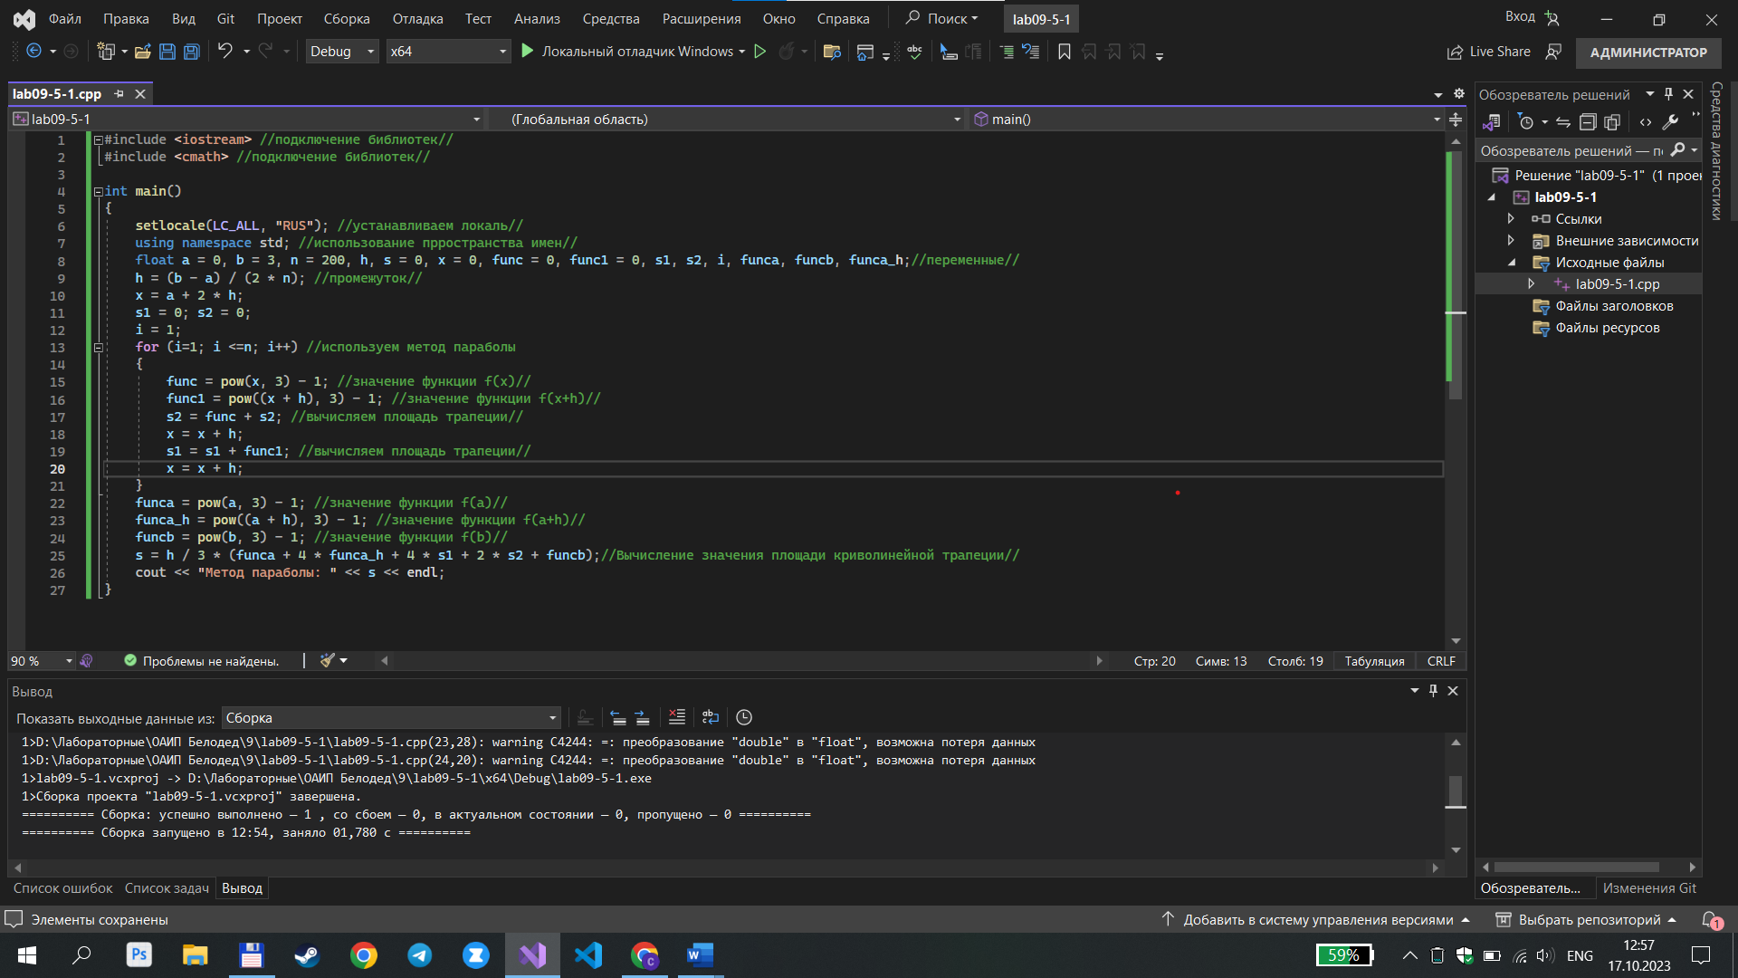

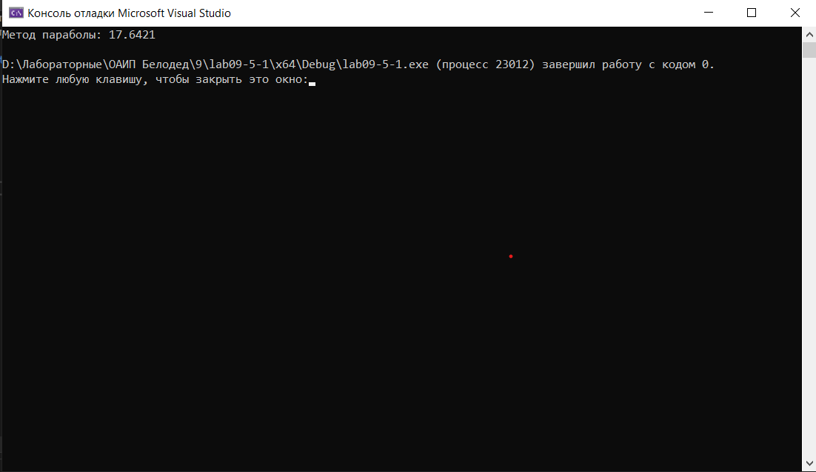

Задание 6

В соответствии со своим вариантом найти отрезок (значения **a** и **b**), который содержит один корень, ***отделив корни*** уравнения ***графическим*** методом для исходных данных из таблицы, приведенной ниже. Если корней несколько, то выбрать один из отрезков.

Написать программу вычисления корня уравнения методом ***дихотомии***. Точность вычислений принять равной **e** = 0,0001 для всех вариантов.

Найти корень уравнения с помощью приложения Excel.

Сравнить результаты.

|  |  |
| --- | --- |
| 8 | x3 + x – 4 |

#include<iostream> //подключение библиотек//

#include <cmath>

int main()

{

setlocale(LC_CTYPE, "Russian"); //локаль//

using namespace std;//используем пространство времен//

float e = 0.0001, a=1, b=2, x, s=0, funcx=0, funca=0; //устанавливаеим переменные//

while (abs(a - b) > (2 * e)) //выполняет цикл, пока разница между a и b больше, чем удвоенная точность e//

{

x = (a + b) / 2; //вычисляет середину отрезка//

funcx = pow(x, 3)+ x - 4;//вычисляет значение функции в точке x//

funca = pow(a, 3) + a - 4;//вычисляет значение функции в точке a//

if (funcx * funca <= 0) //Если произведение функции <= 0, то присваиваем значение b=x//

{

b = x;

}

else { //иначе//

a = x;

}

}

cout << "Результаты из Excel: " << 1.3787321508 << endl; //вывод//

cout << "Метод дихотомии: " << x << endl;//вывод//

}

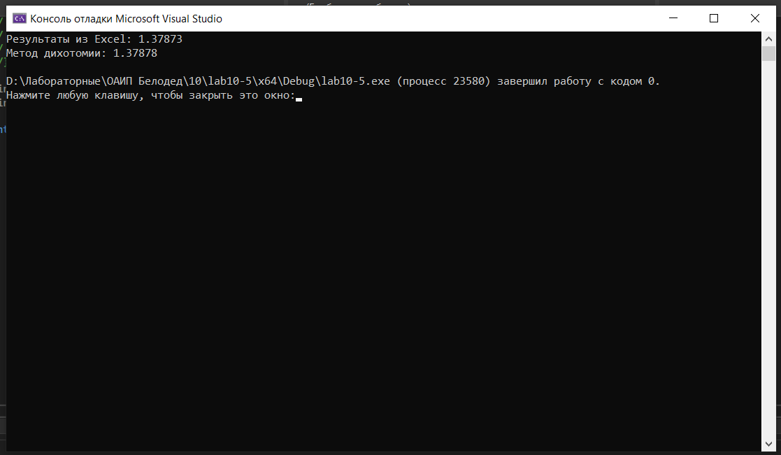

Дополнительные варианты

Вариант 2

5. В соответствии со своим вариантом написать программы для вычисления площади криволинейной трапеции по исходным данным из таблицы, приведенной ниже, методом ***трапеций*** и методом ***парабол***. Для всех вариантов принять **n** = 200. Сравнить результаты, которые должны отличаться на небольшую величину.

|  |  |  |
| --- | --- | --- |
| 2 | cos3(x) | a = 4, b = 7 |

Метод трапеции

#include <iostream> //подключение библиотек//

#include <cmath>

int main() {

using namespace std; //использование пространства времен//

setlocale(LC_ALL, "RUS");

float a = 4, b = 7, h, x, func, func2, y2, s = 0;

h = (b - a) / 200; ////вычисляем ширину трапеции//

x = a;

while (x <= b - h) //цикл для вычисления по методу трапеции//

{

func = pow(cos(x), 3); //значение функции f(x)//

func2 = pow(cos(x+h), 3); //значение функции f(x+h)//

s += h * (func + func2) / 2; //площадь трапеции//

x = x + h;

}

cout << "Площадь по методу трапеции = " << s << endl; //Выводим результат//

}

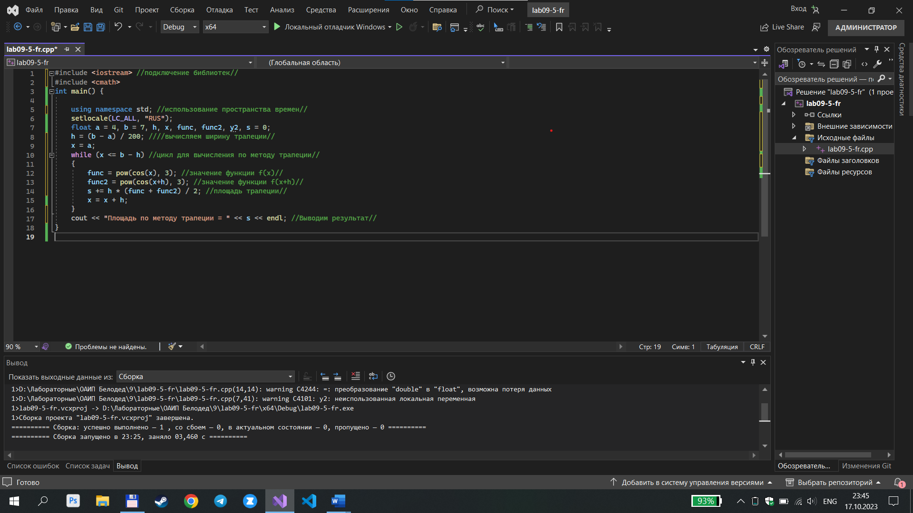

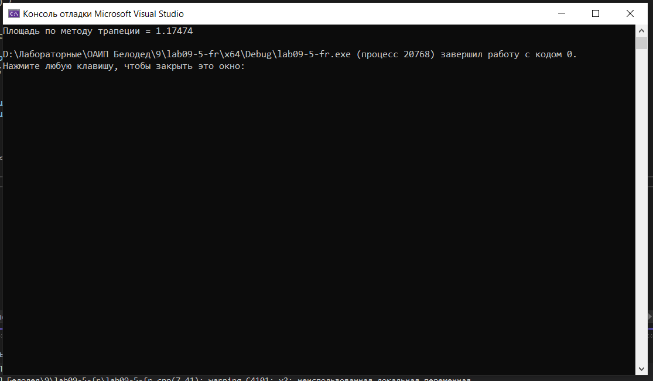

Метод парабол

#include <iostream> //подключение библиотек//

#include <cmath> //подключение библиотек//

int main() {

using namespace std; //использование прространства имен//

setlocale(LC_ALL, "rus"); //устанавливаем локаль//

float s = 0, x1,func, h, a = 4, b = 7, s1 = 0, s2 = 0, n = 200; //переменные//

h = (b - a) / (2 * n); //промежуток//

x1 = a + 2 * h;

for (int i = 1; i < n; i++) { //используем метод параболы//

func = pow(cos(x1), 3); //значение функции f(x)//

s2 = s2+func; //вычисляем площадь трапеции//

x1 += h;

func = pow(cos(x1), 3); //значение функции f(x+h)//

s1 = s1+func; //вычисляем площадь трапеции//

x1 = x1+h;

}

s = (h / 3) * ((pow(cos(a), 3)) + 4 * (pow(cos(a + h), 3)) + 4 * s1 + 2 * s2 + (pow(cos(b), 3))); //Вычисление значения площади криволинейной трапеции//

cout << "Площадь по методу параболы равна " << s << endl;

return 0;

}

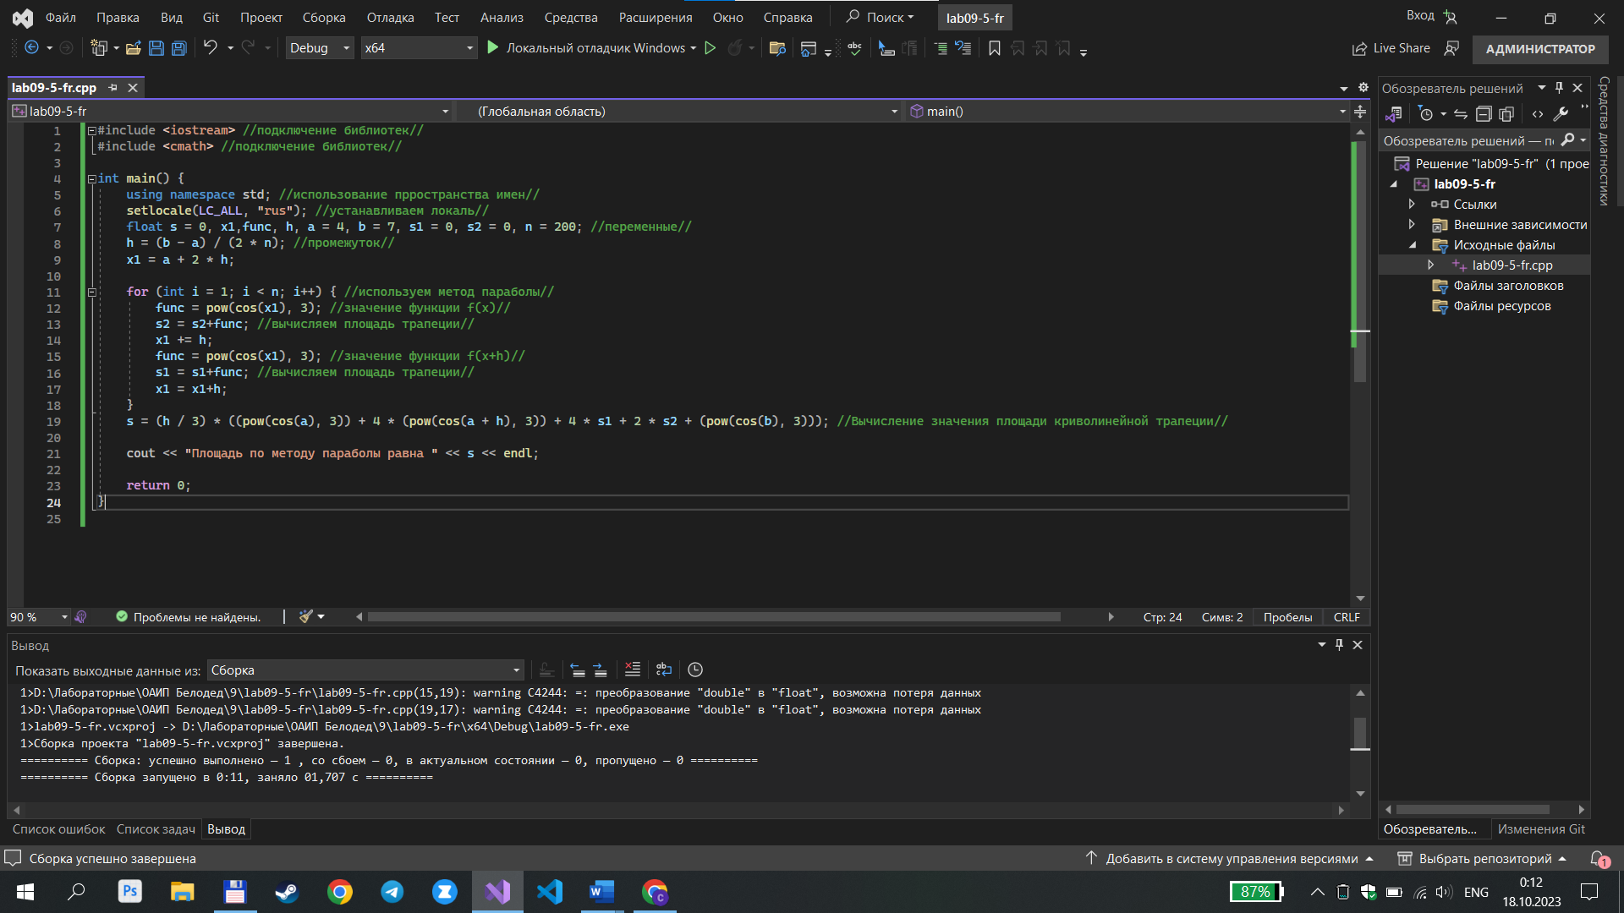

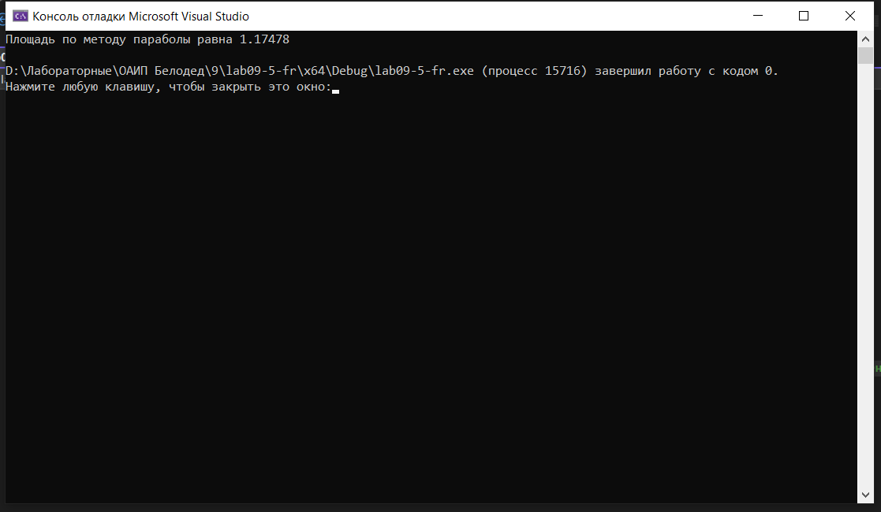

6. В соответствии со своим вариантом найти отрезок (значения **a** и **b**), который содержит один корень, ***отделив корни*** уравнения ***графическим*** методом для исходных данных из таблицы, приведенной ниже. Если корней несколько, то выбрать один из отрезков.

Написать программу вычисления корня уравнения методом ***дихотомии***. Точность вычислений принять равной **e** = 0,0001 для всех вариантов.

Найти корень уравнения с помощью приложения Excel.

Сравнить результаты.

|  |  |
| --- | --- |
| 2 | cos(x) + x – 7 |

#include <iostream> //подключение библиотек//

#include <cmath>

int main()

{

using namespace std; //пространство имен//

setlocale(LC_ALL, "RUS"); //устанавливаем локаль//

double a = 3, b = 2, e = 0.0001, x, y1, y2;//переменные//

while (abs(a - b) > 2 * e) //выполняет цикл, пока разница между a и b больше, чем удвоенная точность e//

{

x = (a + b) / 2; //вычисляет середину отрезка//

y1 = cos(x) + x - 7; //вычисляет значение функции в точке x//

y2 = cos(a) + a - 7; //вычисляет значение функции в точке a//

if (y1 * y2 <= 0) { //Если произведение функции <= 0, то присваиваем значение b=x//

b = x;

}

else { //иначе//

a = x;

}

}

cout << "Результаты из Excel: " << 2.00009 << endl; //вывод//

cout << "Метод дихотомии: " << x << endl;//вывод//

return 0;

}

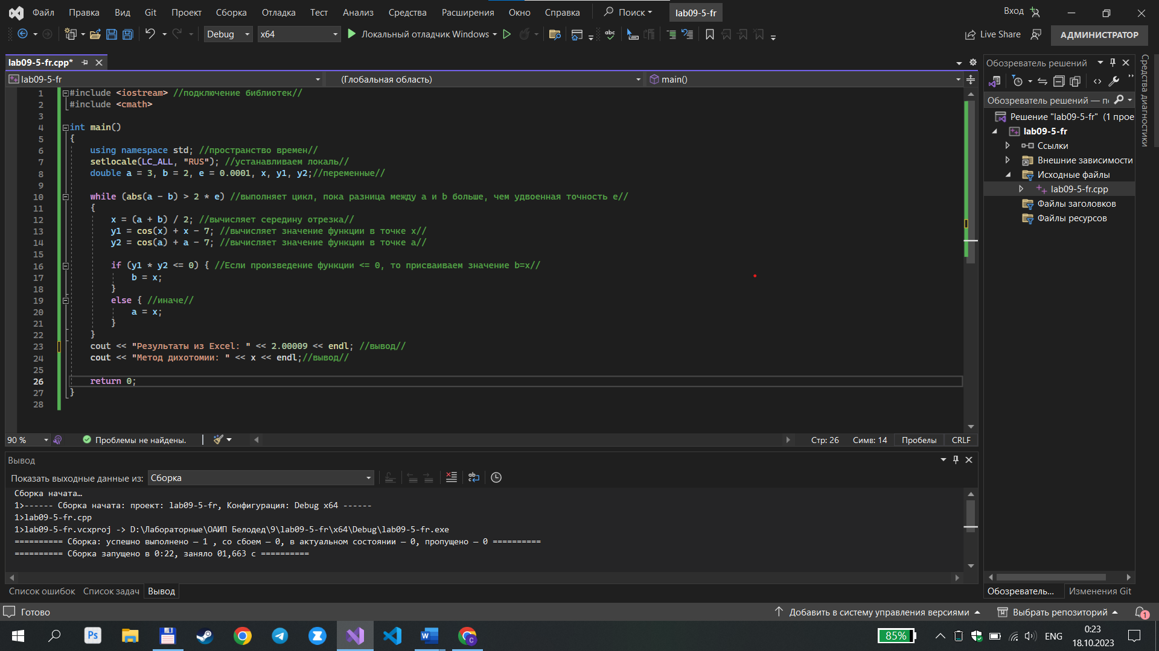

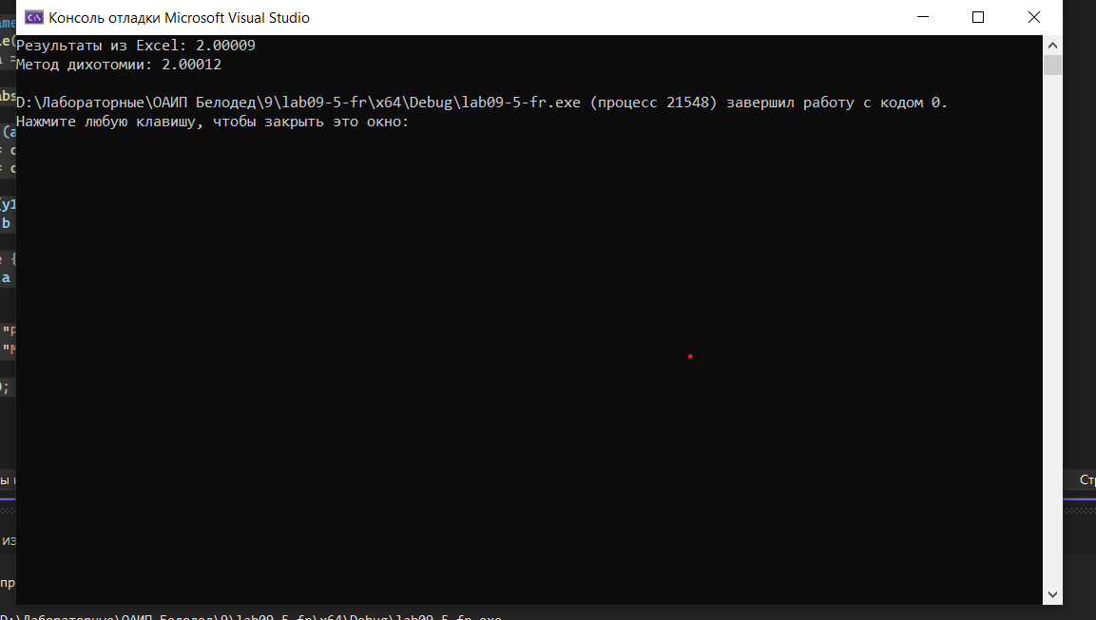

Вариант 1

5. В соответствии со своим вариантом написать программы для вычисления площади криволинейной трапеции по исходным данным из таблицы, приведенной ниже, методом ***трапеций*** и методом ***парабол***. Для всех вариантов принять **n** = 200. Сравнить результаты, которые должны отличаться на небольшую величину.

|  |  |  |
| --- | --- | --- |
| 1 | x3 – 3 | a = 1, b = 3 |

Метод трапеций

#include <iostream> //подключение библиотек//

#include <cmath>

int main()

{

setlocale(LC_CTYPE, "RUS"); //устанавливаем локаль//

using namespace std; //используем пространство имен//

float a = 1, b = 3, n = 200, func, func_h, x, s = 0, h, s1 = 0, s2 = 0;//объявляем переменные

x = a;

h = (b - a) / n;//находим ширину трапеций//

while (x <= (b - h)) {//использование метода трапеций//

func = pow(x, 3) - 3;//находим значения функций f(x)//

func_h = pow(x + h, 3) - 3;//находим значения функций f(x+h)//

s += h * (func + func_h) / 2;//находим площадь трапециий//

x = x + h;

}

cout << "Площадь по методу трапециий:" << s << endl;

return 0;

}

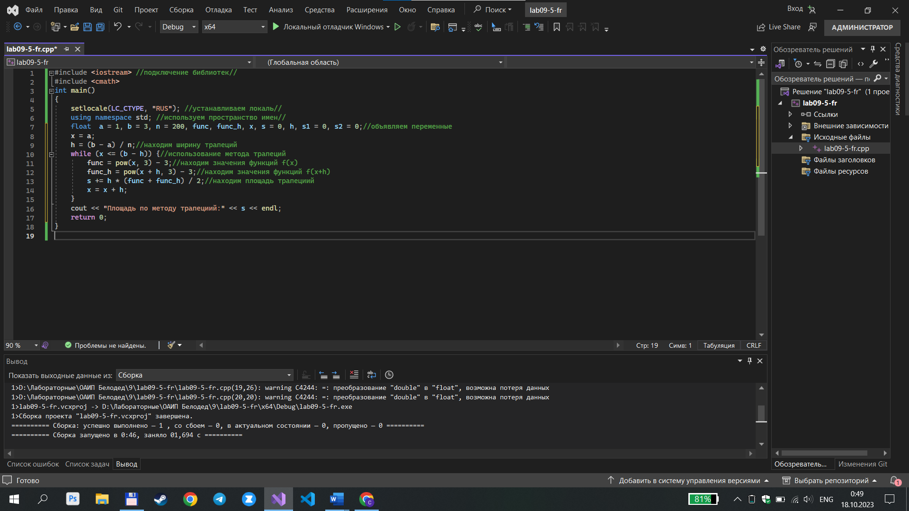

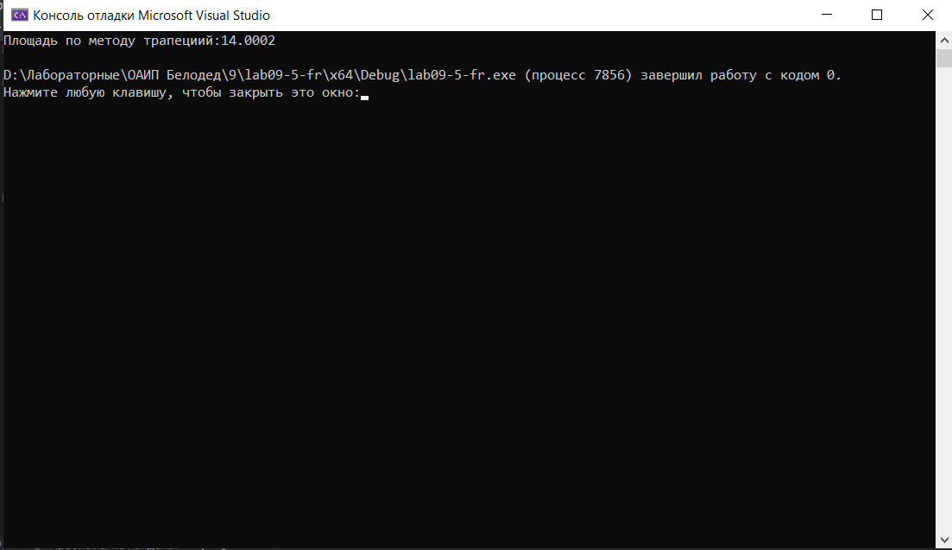

Метод параболы

#include <iostream> //подключение библиотек//

#include <cmath>

int main()

{

setlocale(LC_CTYPE, "RUS"); //устанавливаем локаль//

using namespace std; //используем пространство имен//

float a = 1, b = 3, n = 200, func, func_h, x, s = 0, h, s1 = 0, s2 = 0, funca, funca_h, funcb;//объявляем переменные

h = (b - a) / (2 * n);

x = a + 2 * h;

for (int i = 0; i < n; i++) {//используем метод парабол//

func = pow(x, 3) - 3;//находим значения функций f(x)

s2 = s2 + func;

func_h = pow(x + h, 3) - 3;//находим значения функций f(x+h)

s1 = s1 + func_h;//находим площадь трапециий//

x = x + 2 * h;

}

funca = pow(a, 3) - 3;//находим значения функций f(a)

funca_h = pow(a + h, 3) - 3;//находим значения функций f(a+h)

funcb = pow(b, 3) - 3;//находим значения функций f(b)

s = h / 3 * (funca + 4 * funca_h + 4 * s1 + 2 * s2 + funcb); //Вычисление значения площади криволинейной трапеции//

cout << "Площадь методом парабол: " << s << endl;

}

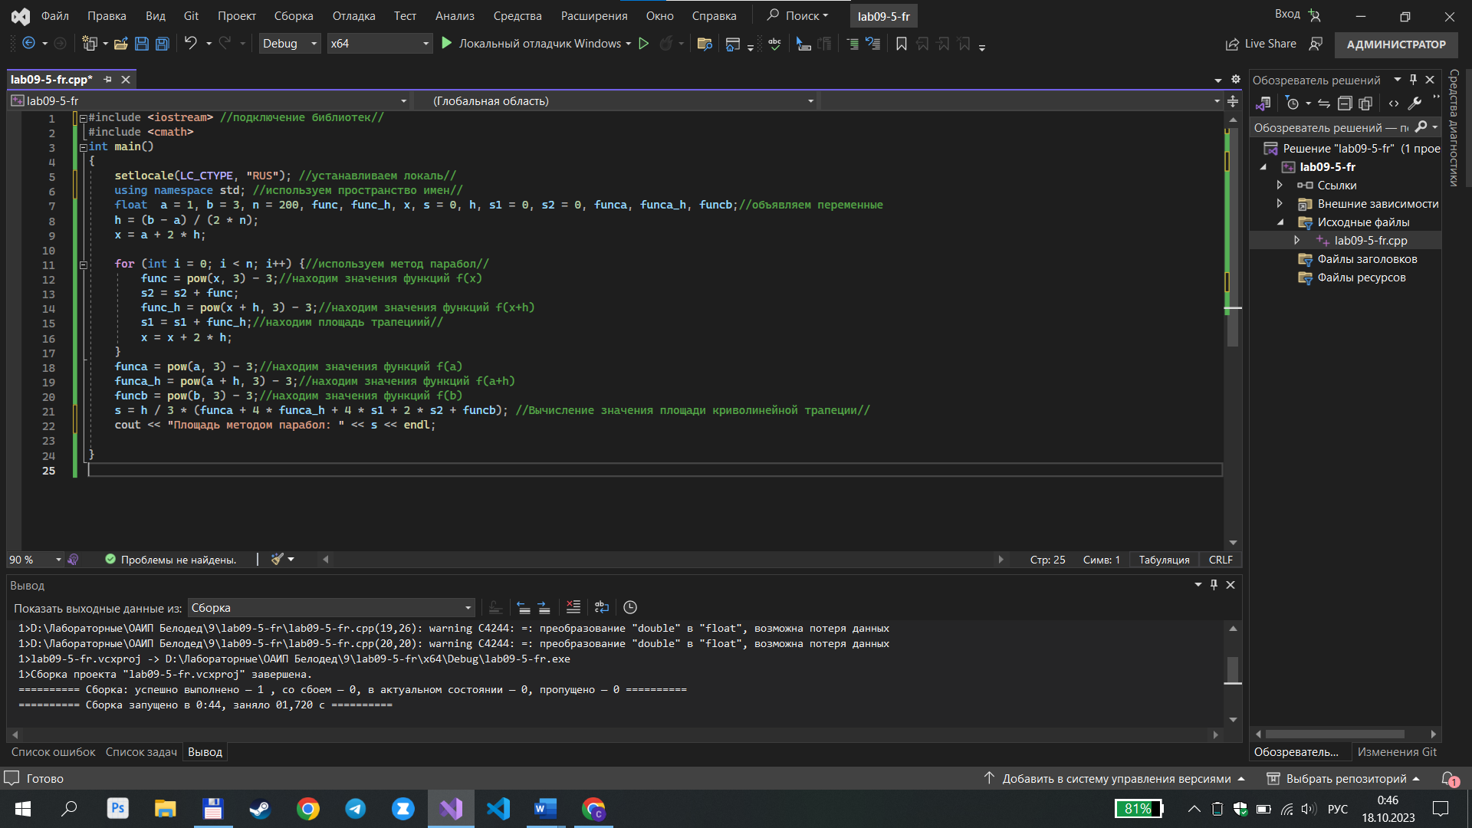

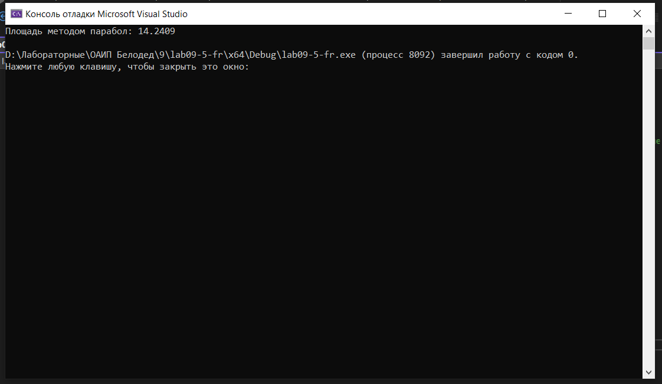

6. В соответствии со своим вариантом найти отрезок (значения **a** и **b**), который содержит один корень, ***отделив корни*** уравнения ***графическим*** методом для исходных данных из таблицы, приведенной ниже. Если корней несколько, то выбрать один из отрезков.

Написать программу вычисления корня уравнения методом ***дихотомии***. Точность вычислений принять равной **e** = 0,0001 для всех вариантов.

Найти корень уравнения с помощью приложения Excel.

Сравнить результаты.

|  |  |
| --- | --- |
| 1 | x3 + x – 3 |

#include<iostream>//подключение библиотек//

#include<cmath>

int main()

{

using namespace std; //пространство имен//

setlocale(LC_CTYPE, "RUS"); //устанавливаем локаль//

float a = 0, b = 2, e = 0.0001, func, x, s = 0, funca;//объявляем переменные

while (abs(a - b) > (2 * e)) { //выполняет цикл, пока разница между a и b больше, чем удвоенная точность e//

x = (a + b) / 2;//делим отрезок пополам

func = pow(x, 3) + x - 3;//находим значения функций f(x)

funca = pow(a, 3) + a - 3;//находим значения функций f(a)

if (func * funca <= 0) //Если произведение функции <= 0, то присваиваем значение b=x//

{

b = x;

}

else //иначе//

{

a = x;

}

}

cout << "Корень в Excel:" << 1.21339265 << endl; //вывод//

cout << "Метод дихотомии:" << x << endl;//вывод//

}

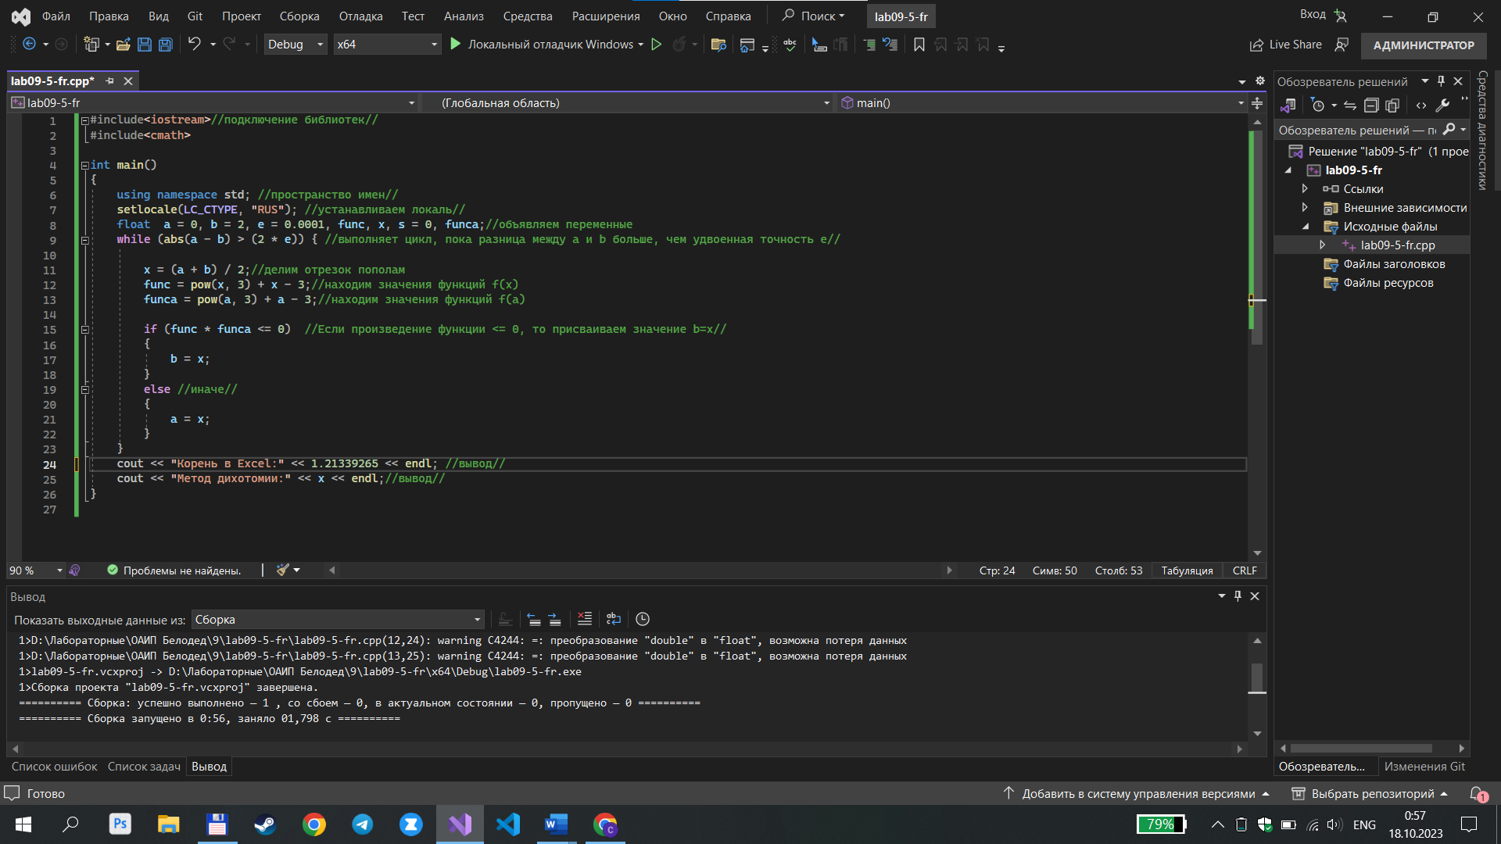

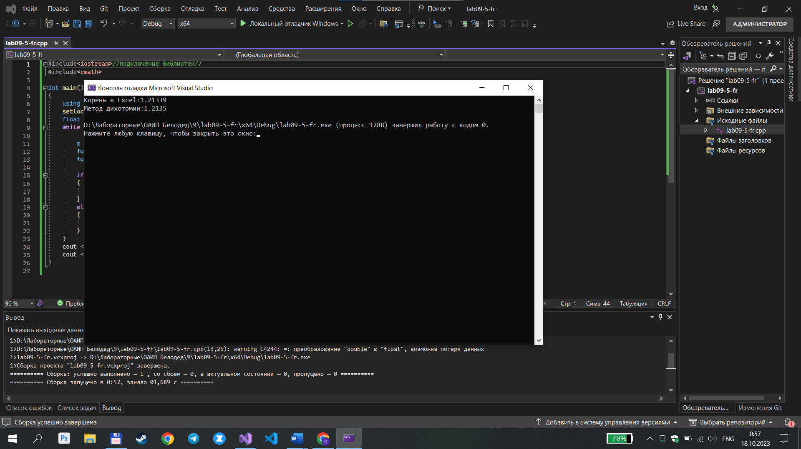

Вариант 3

5. В соответствии со своим вариантом написать программы для вычисления площади криволинейной трапеции по исходным данным из таблицы, приведенной ниже, методом ***трапеций*** и методом ***парабол***. Для всех вариантов принять **n** = 200. Сравнить результаты, которые должны отличаться на небольшую величину.

|  |  |  |
| --- | --- | --- |
| 3 | 1 +x3 | a = 1, b = 6 |

#include<iostream> //подключение библиотек//

#include <cmath> //подключение библиотек//

int main()

{

using namespace std; //используем пространство имен//

setlocale(LC_CTYPE, "RUS"); //устанавливаем локаль//

float a = 1, b = 6, n = 200, func, func_h, x, s = 0, h, s1 = 0, s2 = 0;//переменные//

x = a;

h = (b - a) / n;//находим ширину трапеций//

while (x <= (b - h)) //использование метода трапеций//

{

func = pow(x, 3) + 1;//находим значения функций f(x)

func_h = pow(x + h, 3) + 1;//находим значения функций f(x+h)

s += h * (func + func_h) / 2;//находим площадь трапеций

x = x + h;

}

cout << "Метод трапециий:" << s << endl; //вывод//

}

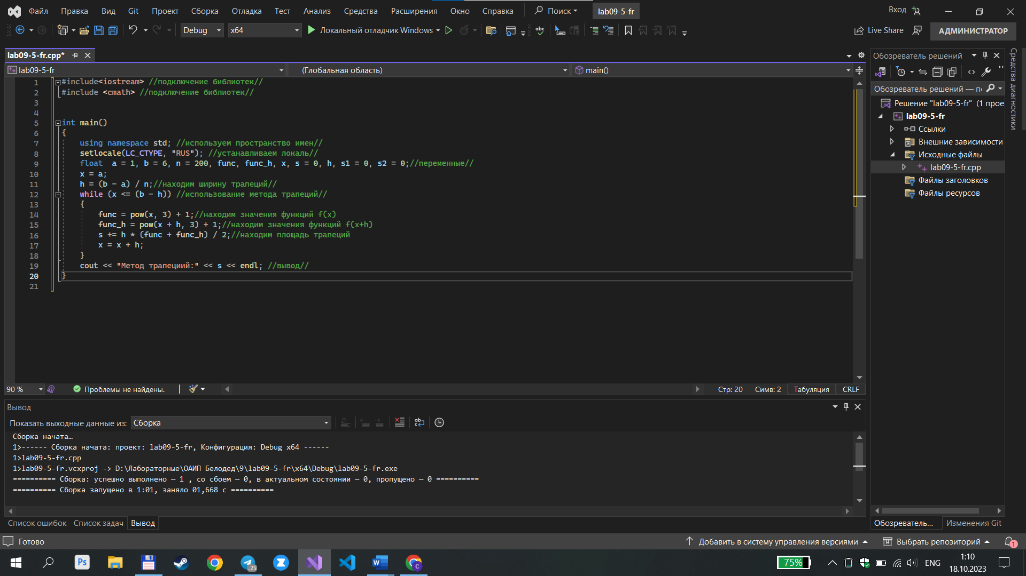

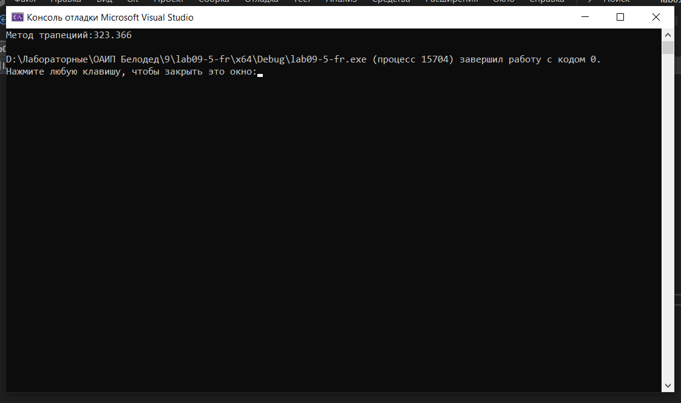

Метод параболы

#include<iostream> //подключение библиотек//

#include <cmath> //подключение библиотек//

int main()

{

using namespace std; //используем пространство имен//

setlocale(LC_CTYPE, "RUS"); //устанавливаем локаль//

float a = 1, b = 6, n = 200, func, func_h, x, s = 0, h, s1 = 0, s2 = 0,funca, funca_h, funcb ;//переменные//

h = (b - a) / (2 * n);//находим промежуток между

x = a + 2 * h;

for (int i = 0; i < n; i++) {//используем метод парабол//

func = pow(x, 3) + 1;//находим значения функций f(x)//

s2 += func;

func_h = pow(x + h, 3) + 1;//находим значения функций f(x+h)//

s1 += func_h;//находим площадь трапеций//

x = x + 2 * h;

}

funca = pow(a, 3) + 1;//находим значения функций f(a)

funca_h = pow(a + h, 3) + 1;//находим значения функций f(a+h)

funcb = pow(b, 3) + 1;//находим значения функций f(b)

s = h / 3 * (funca + 4 * funca_h + 4 * s1 + 2 * s2 + funcb); //Вычисление значения площади криволинейной трапеции//

cout << "Метод парабол:" << s; //вывод//

}

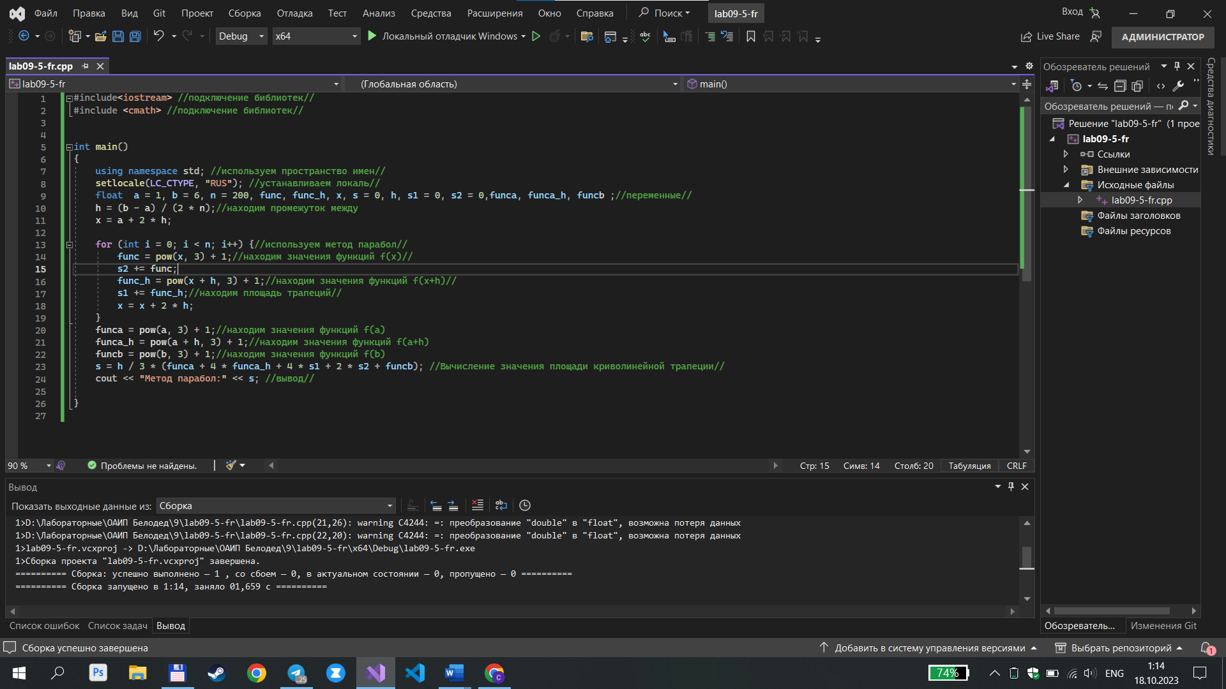

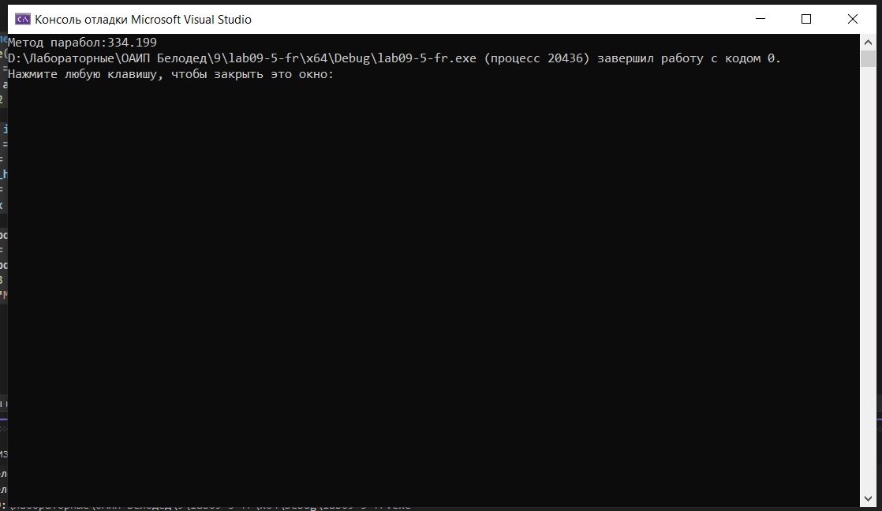

6. В соответствии со своим вариантом найти отрезок (значения **a** и **b**), который содержит один корень, ***отделив корни*** уравнения ***графическим*** методом для исходных данных из таблицы, приведенной ниже. Если корней несколько, то выбрать один из отрезков.

Написать программу вычисления корня уравнения методом ***дихотомии***. Точность вычислений принять равной **e** = 0,0001 для всех вариантов.

Найти корень уравнения с помощью приложения Excel.

Сравнить результаты.

|  |  |
| --- | --- |
| 3 | x3 + 2x – 1 |

#include<iostream> //подключение библиотек//

#include <cmath>

int main()

{

using namespace std; //используем пространство имен//

setlocale(LC_CTYPE, "RUS"); //устанавливаем локаль//

float a = 0, b = 1, e = 0.0001, func, x, s = 0, funca;//переменные//

while (abs(a - b) > (2 * e)) //выполняет цикл, пока разница между a и b больше, чем удвоенная точность e//

{

x = (a + b) / 2;//делим отрезок пополам//

func = pow(x, 3) + 2 * x - 1;//находим значения функций f(x)//

funca = pow(a, 3) + 2 * a - 1;//находим значения функций f(a)//

if (func * funca <= 0) //Если произведение функции <= 0, то присваиваем значение b=x//

{

b = x;

}

else //иначе//

{

a = x;

}

}

cout << "Корень,полученный в Excel:" << 0.453511237 << endl;//вывод//

cout << "Методом дихотомии:" << x << endl;//вывод//

}

